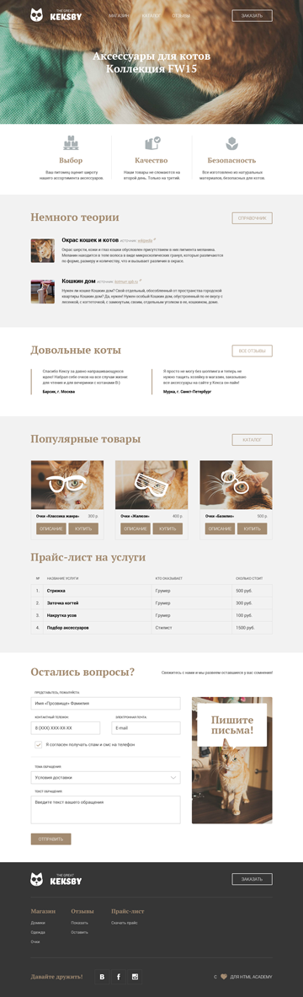

Язык и кодировка страницы [1/11]
В курсе «Структура HTML-документа» мы рассмотрели: доктайп, заголовок и кодировку страницы,подключение внешних стилей.
Теперь добавим нашей странице, созданной в первой части эпичного курса, эти параметры.
У тега <html> есть важный атрибут — lang. С помощью него браузер определяет язык содержимого HTML-страницы. Благодаря этому со страницей может корректно работать браузерный переводчик или программа для голосового чтения содержимого.
Примеры:
<html lang="ru"> — русский язык
<html lang="en"> — английский язык
У W3C есть небольшая статья о том, зачем использовать атрибут языка.
В этом задании вам необходимо указать язык, кодировку и заголовок страницы, а также подключить внешние стили.
Обратите внимание, что кодировку лучше указывать выше, чем заголовок страницы, так как это поможет браузеру правильно определить кодировку заголовка.
При подключении стилей сейчас ничего не произойдёт, так как наш редактор подставляет вместо них содержимое вкладки CSS.

Навигационное меню в шапке [2/11]
С помощью навигационного меню можно переходить между страницами сайта. Обычно меню размечают с помощью неупорядоченного списка, каждый элемент которого содержит ссылку. Например:
<ul>
<li><a href="…">Пункт 1</a></li>
<li><a href="…">Пункт 2</a></li>
<li><a href="…">Пункт 3</a></li>
</ul>
В примере тег ul — это список, каждый его элемент — тег li содержит ссылку – тег a.

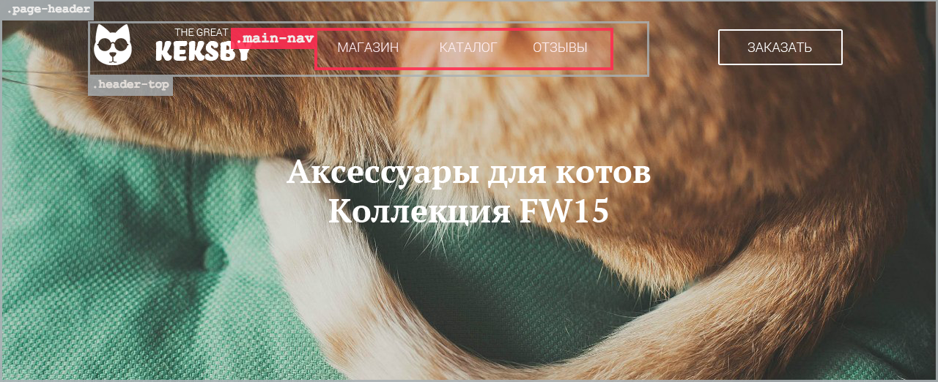
Давайте разметим меню с помощью неупорядоченного списка с классом main-nav и добавим в него три пункта. Ссылки внутрь пунктов добавим в третьей части Кексби-курса, когда пройдём базовый курс про ссылки.
Списки подробно рассмотрены в отдельном задании.

Раздел «Наши особенности» [3/11]
Теперь, когда мы узнали о списках, улучшим предыдущий вариант разметки раздела особенностей, .features.
В первой версии мы разметили особенности простыми дивами. В итоге получили отдельные несвязные блоки.
Список подходит намного лучше, так как в разделе происходит перечисление особенностей, а особенности связаны между собой. Действительно, качественный товар, такой как в магазине у Кекса, является и более безопасным, что подтверждают довольные клиенты Кекса. Последнее предложение было щедро оплачено владельцем магазина. Спасибо, Кекс, деньги дошли!
Внутри блока с классом features нужно добавить новый тег ul, внутри которого будут располагаться блоки преимуществ. Затем нужно внутриul заменить теги div на li.

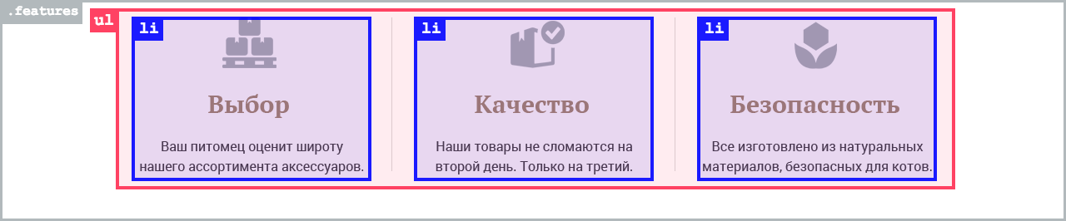

Раздел «Немного теории» [4/11]
В прошлой части курса мы разметили раздел «Немного теории» лишь частично: добавили блок .cat-reference, заголовок и параграфы. Но теперь мы знаем про список определений и можем завершить разметку.
Список определений отлично подходит для этого раздела и вот почему. В разделе после заголовка есть список фактов или статей о кошках. Каждый факт состоит из двух частей:
- Термина, который в нашем случае содержит заголовок статьи и ссылку на источник информации.
- Определения термина, который у нас является анонсом с картинкой.
Не забывайте, что в списке определений термины и их определения идут парами:
<dl>
<dt>Термин 1</dt>
<dd>Определение 1</dd>

<dt>Термин 2</dt>
<dd>Определение 2</dd>
</dl>

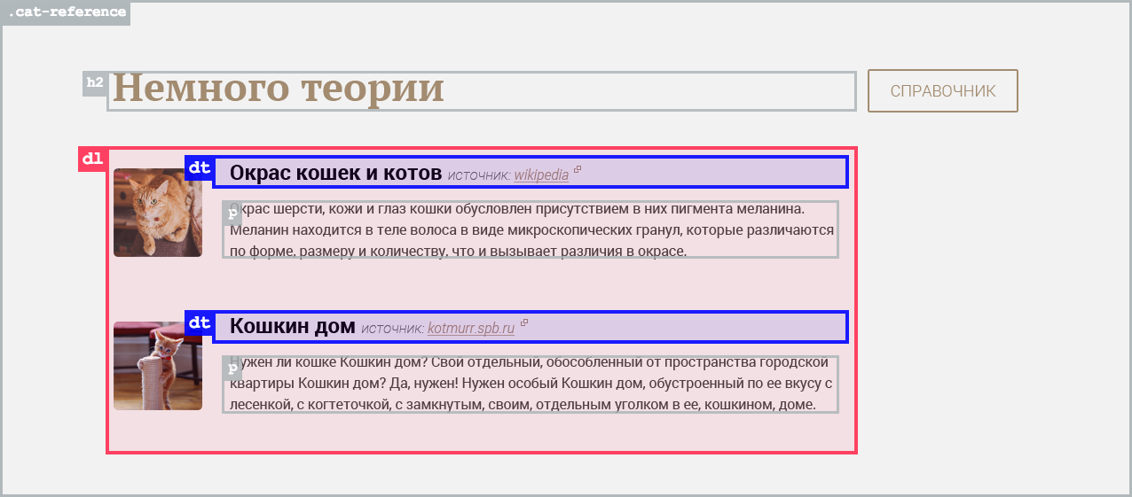
Для начала обозначим список определений и первые два термина.

Раздел «Немного теории», часть 2 [5/11]
Итак, у нас есть список определений и термины, осталось добавить определения терминов.
Напомним, что определения — это <dd>.
В первой версии разметки отдельные факты и статьи разделялись с помощью <br>, но теперь необходимость в этом отпала, поэтому этот тег нужно удалить.

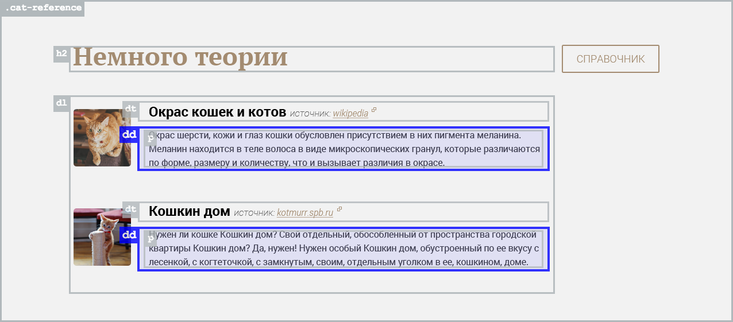

Раздел «Немного теории», часть 3 [6/11]
Последний штрих — разметим содержание внутри тега dt.
Заголовок раздела мы разметили с помощью h2. Заголовки статей в списке являются подзаголовками раздела, поэтому для них используем следущий уровень — тег h3.
Источники терминов выделим с помощью тега i, который обозначает текст «отличающийся от окружающего текста, но не являющийся более важным». Он неплохо подходит логически, да и выделяет текст курсивом.
Курсивом выделяют текст с помощью двух тегов: <i> и <em>. Чтобы вспомнить разницу между ними загляните в курс «Разметка текста с помощью HTML».

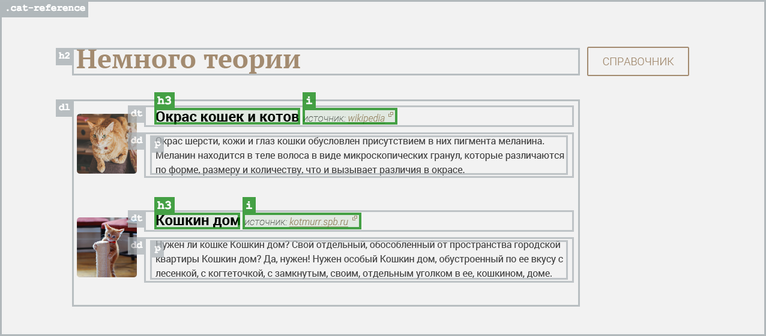

Раздел «Отзывы» [7/11]
В предыдущей части мы ещё не знали про цитаты, поэтому раздел с отзывами до конца разметить не смогли. Ведь что такое отзыв? Самая настоящая цитата. Давайте разметим их правильно.
Сначала добавим в разметку теги blockquote, в них поместим содержание и авторов отзывов, которые сейчас выделены с помощью тегов p иstrong. Тегам blockquote сразу зададим класс review-item, ведь это не просто цитаты, это настоящие отзывы реальных покупателей о замечательной продукции Кекса. Как и договаривались, Кекс!
А затем заменим теги strong на теги cite, которые как раз и предназначены для выделения авторов цитат.
Теперь всё содержание отзывов располагается внутри тега blockquote, и легко можно понять, где кончается один отзыв и начинается другой. Поэтому можно избавиться от тега br, который разделял отзывы ранее.

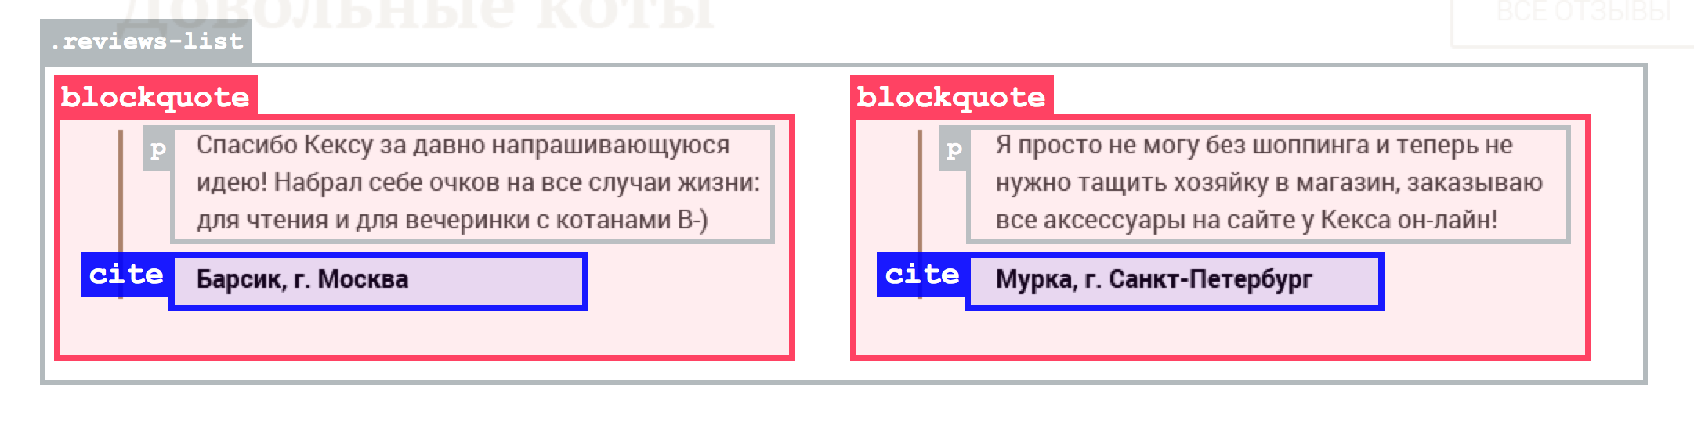

Раздел «Популярные товары» [8/11]
Немного дополним разметку популярных товаров: название товара сделаем заголовком третьего уровня, а цену просто выделим, без придания особой важности, то есть используем тег b.
На этом пока всё, потому что для остальных элементов понадобятся ссылки и изображения, которые ещё не пройдены.

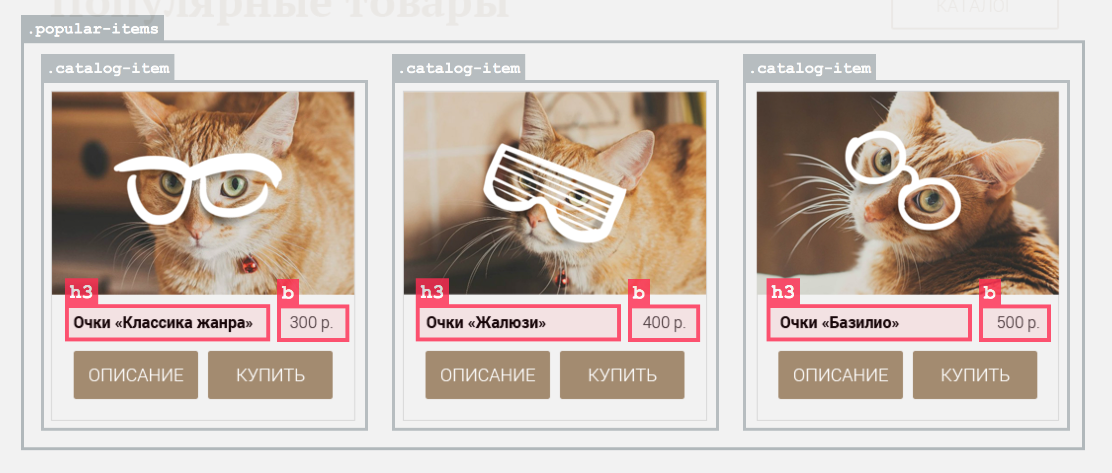

Навигация в подвале [9/11]
Теперь продолжим размечать подвал. Сейчас сосредоточимся на его средней части, где расположена дополнительная навигация.
Навигация разбита на три колонки, поэтому нам понадобятся колоночные контейнеры. Для этого идеально подходит тег div. Каждой колонке зададим класс footer-menu.

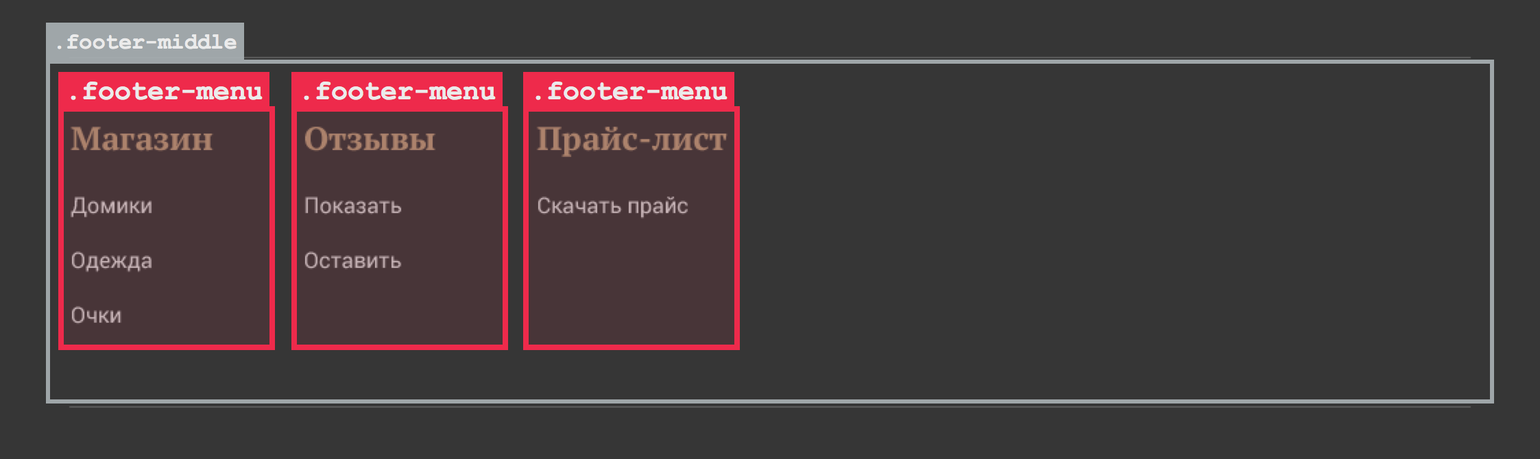

Навигация в подвале, часть 2 [10/11]
Каждая колонка .footer-menu — это отдельный раздел навигации со своим заголовком и списком ссылок.
В качестве заголовков колонок мы используем тег h3. Но почему не h2?
Дело в том, что на странице уже есть смысловые разделы с заголовками второго уровня. Например, разделу «Довольные коты» соответствует колонка «Отзывы» в меню подвала. Очевидно, что вся важная информация содержится в «Довольных котах», а в меню информации почти нет. Поэтому заголовки смысловых разделов и колонок меню не могут быть равнозначными.
Что касается списка ссылок, то разметим списки и их пункты, но без самих ссылок. Как это сделали в главном меню.

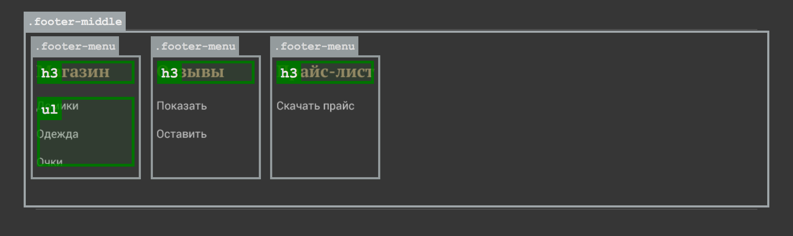

Навигация в подвале, часть 3 [11/11]
В этом задании мы завершим разметку оставшихся колонок навигации в подвале.
В следующей части Кексби-курса мы начнём вставлять на страницу изображения и добавлять ссылки. Продолжим после базового курса «Ссылки и изображения».

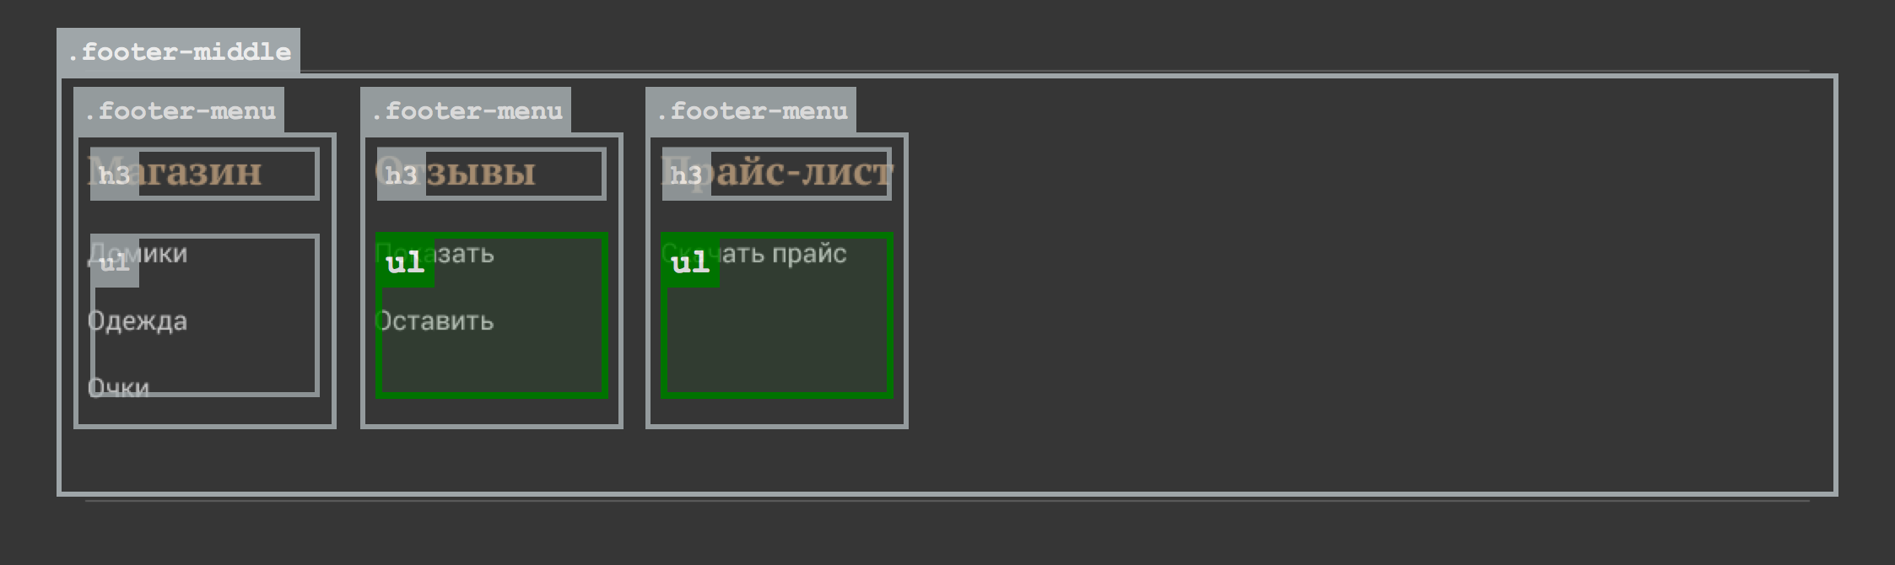

<!DOCTYPE HTML>
<html lang="ru">
<head>
<meta charset="utf-8">
<title>The Great Keksby</title>
</head>
<body>
<div class="page-header">
<div class="header-top">
Логотип

<ul class="main-nav">
<li>Магазин</li>
<li>Каталог</li>
<li>Отзывы</li>
</ul>
</div>
<div class="promo">
Аксессуары для котов<br> Коллекция FW15
</div>
</div>

<div class="features">
<ul>
<li class="feature-item">
<h2>Выбор</h2>
<p>Ваш питомец оценит широту нашего ассортимента аксессуаров.</p>
</li>
<li class="feature-item">
<h2>Качество</h2>
<p>Наши товары не сломаются на второй день. Только на третий.</p>
</li>
<li class="feature-item">
<h2>Безопасность</h2>
<p>Все изготовлено из натуральных материалов, безопасных для котов.</p>
</li>
</ul>
</div>

<div class="cat-reference">
<h2>Немного теории</h2>

<dl>
<dt>
<h3>Окрас кошек и котов</h3>
<i>источник: wikipedia</i>
</dt>
<dd>
Фото 1
<p>Окрас шерсти, кожи и глаз кошки обусловлен присутствием в них пигмента меланина. Меланин находится в теле волоса в виде микроскопических гранул, которые различаются по форме, размеру и количеству, что и вызывает различия в окрасе.</p>
</dd>

<dt>
<h3>Кошкин дом</h3>
<i>источник: kotmur.spb.ru</i>
</dt>
<dd>
Фото 2
<p>Нужен ли кошке Кошкин дом? Свой отдельный, обособленный от пространства городской квартиры Кошкин дом? Да, нужен! Нужен особый Кошкин дом, обустроенный по ее вкусу с лесенкой, с когтеточкой, с замкнутым, своим, отдельным уголком в ее, кошкином, доме.</p>
</dd>
</dl>
</div>

<div class="reviews">
<h2>Довольные коты</h2>

<div class="reviews-list">
<blockquote class="review-item">
<p>Спасибо Кексу за давно напрашивающуюся идею! Набрал себе очков на все случаи жизни: для чтения и для вечеринки с котанами B-)</p>
<cite>Барсик, г. Москва</cite>
</blockquote>
<blockquote class="review-item">
<p>Я просто не могу без шоппинга и теперь не нужно тащить хозяйку в магазин, заказываю все аксессуары на сайте у Кекса он-лайн!</p>
<cite>Мурка, г. Санкт-Петербург</cite>
</blockquote>
</div>
</div>

<div class="popular-and-price">
<h2>Популярные товары</h2>

<div class="popular-items">
<div class="catalog-item">
Фото товара 1
<h3>Очки «Классика жанра»</h3>
<b>300 р.</b>
</div>
<div class="catalog-item">
Фото товара 2
<h3>Очки «Жалюзи»</h3>
<b>400 р.</b>
</div>
<div class="catalog-item">
Фото товара 3
<h3>Очки «Базилис»</h3>
<b>500 р.</b>
</div>
</div>
</div>

<div class="page-footer">
<div class="footer-top">
Логотип
</div>

<div class="footer-middle">
<div class="footer-menu">
<h3>Магазин</h3>
<ul>
<li>Домики</li>
<li>Одежда</li>
<li>Очки</li>
</ul>
</div>
<div class="footer-menu">
<h3>Отзывы</h3>
<ul>
<li>Показать</li>
<li>Оставить</li>
</ul>
</div>
<div class="footer-menu">
<h3>Прайс-лист</h3>
<ul>
<li>Скачать прайс</li>
</ul>
</div>
</div>

<div class="footer-bottom">
С любовью для HTML Academy
</div>
</div>

</body>
</html>

